ГОСУДАРСТВЕННОЕ БЮДЖЕТНОЕ УЧРЕЖДЕНИЕ
НОВОСИБИРСКОЙ ОБЛАСТИ - ЦЕНТР ПСИХОЛОГО-ПЕДАГОГИЧЕСКОЙ, МЕДИЦИНСКОЙ И СОЦИАЛЬНОЙ ПОМОЩИ ДЕТЯМ
«ОБЛАСТНОЙ ЦЕНТР ДИАГНОСТИКИ И КОНСУЛЬТИРОВАНИЯ»



СПРАВКА
ПО РЕЗУЛЬТАТАМ МОНИТОРИНГОВЫХ ИССЛЕДОВАНИЙ ДИНАМИКИ РАЗВИТИЯ ИНКЛЮЗИВНЫХ ПРОЦЕССОВ В ОБРАЗОВАТЕЛЬНЫХ ОРГАНИЗАЦИЯХ,
УЧАСТВУЮЩИХ В РЕАЛИЗАЦИИ РЕГИОНАЛЬНОГО ПРОЕКТА «ОБУЧЕНИЕ И СОЦИАЛИЗАЦИЯ ДЕТЕЙ С ОГРАНИЧЕННЫМИ ВОЗМОЖНОСТЯМИ ЗДОРОВЬЯ И ДЕТЕЙ-ИНВАЛИДОВ В ИНКЛЮЗИВНОМ ОБРАЗОВАТЕЛЬНОМ ПРОСТРАНСТВЕ НОВОСИБИРСКОЙ ОБЛАСТИ»

2019 г.
Для успешного развития практики инклюзивного образования в Новосибирской области осуществляется ежегодный мониторинг развития инклюзивного образования и ППМС сопровождения детей с ОВЗ и инвалидностью, эффективности инклюзивного образовательного процесса в образовательных организациях (далее – ОО).
В марте-мае 2019 года проведен мониторинг реализации регионального проекта «Обучение и социализация детей с ограниченными возможностями здоровья и детей-инвалидов в инклюзивном образовательном пространстве Новосибирской области» (далее проект) в 113 ОО Новосибирской области (далее мониторинг). Мониторинг проводится с целью самостоятельного определения образовательными организациями, участниками проекта, динамики развития инклюзивных процессов в образовательной организации по следующим параметрам:
- развитие инклюзивных процессов в образовательной организации;
- включенность в инклюзивное образовательное пространство Новосибирской области.
Мониторинг проводится на основании приказа Министерства образования, науки и инновационной политики Новосибирской области №2211 от 12.12.2011 года «О назначении региональных операторов» и осуществляется ГБУ НСО «ОЦДК» (далее – Региональный оператор). Порядок организации мониторинга 2019 года утвержден приказом директора ГБУ НСО «ОЦДК» от 22.02.2019 г. №45 «О проведении мониторинга реализации регионального проекта «Обучение и социализация детей с ограниченными возможностями здоровья и детей-инвалидов в инклюзивном образовательном пространстве Новосибирской области».
Мероприятия мониторинга включили следующие этапы:
- организацию самообследования в школах-участниках проекта с последующей разработкой управленческих решений по результатам исследования;
- внешний мониторинг на основании справок, представленных школами, анкетирования педагогов и анализа активности инклюзивных школ в рамках сетевого взаимодействия.
Дополнительным источником информации является Единая база учета детей с ограниченными возможностями здоровья и детей-инвалидов Новосибирской области (далее – База учета детей с ОВЗ и детей-инвалидов).
Результаты мониторинга представлены по блокам:
- анализ справок по результатам мониторинга, подготовленный в соответствии со структурой, размещенной на сайте ГБУ НСО «ОЦДК», которая включает в себя:
1. Общие данные по школе:
-Статистические данные по детям с ОВЗ;
-Активность школы в сетевом взаимодействии;
2. Описание мониторингового исследования;
3. Деятельность по результатам мониторинга:
-Выполнение управленческих решений по итогам мониторинга 2018 года;
- Проблемные зоны, выявленные в результате мониторинга 2019 года;
- Управленческие решения по результатам мониторинга 2019 года.
- анализ анкет для педагогов ОО:
- Сотрудничество в педагогическом коллективе;
- Самооценка уровня профессиональной компетентности;
- Готовность к инновационной деятельности;
- Сетевая активность, потребность.
ОО имели возможность проводить мониторинг по самостоятельно выбранным методикам, с альтернативой использования ранее предоставленного инструментария региональным оператором.
Результаты мониторинга предназначены для руководителей и специалистов, сопровождающих проект, и могут быть использованы для принятия управленческих решений по повышению качества и эффективности систем инклюзивного образования.

- Общие данные по ОО
- Статистические данные по детям с ОВЗ и/или инвалидностью инклюзивных школ в сравнении с данными предыдущего мониторингового исследования и в сопоставлении с данными ГИС Единой базы учёта детей с ОВЗ:
- общее количество обучающихся в школах-участниках проекта – 47 085 человек;
- детей с ОВЗ –3 640 человек (7,6%);
- статус ребёнка с ОВЗ установлен у 3 473 обучающихся (96 % от количества детей с ОВЗ);
- дети-инвалиды: имеющие право на реабилитацию (заключение МСЭ ранее 2016 года) - 428, ИПРА с 2016 года - 932;
- количество детей с ОВЗ в коррекционных классах 555 (15 % от количества детей с ОВЗ);
- всего классов в ОО 2 209, из них: коррекционных 67, инклюзивных 1 281 (58% от общего кол-ва классов);
- доля детей, для которых созданы специальные образовательные условия, от общего количества детей, нуждающихся в создании таких условий 3 264 (90% от общего кол-ва детей с ОВЗ);
- доля детей с ОВЗ\инвалидностью, включенных во внеурочную деятельность (кружки, секции, и т.д.) 3 012 (87 % от общего количества детей с ОВЗ);
- доля обучающихся с ОВЗ, принявших участие в олимпиадах, конкурсах, соревнованиях 2036 (60% от общего количества детей с ОВЗ);
- доля обучающихся с ОВЗ, ставших победителями или призерами в олимпиадах, конкурсах, соревнованиях 822 чел. (40 % от кол-ва детей с ОВЗ, принявших участие в конкурсах).
Сравнительный анализ статистических данных за 2016-2019 годы представлен в таблице 1.
Таблица 1
Название параметра | 2019 г. | 2018 г. | 2016 г.
Общее количество обучающихся | 47 085 чел. | 38 302 чел. | 38 026 чел.
Количество детей с ОВЗ | 3640 чел. (7,6 % от общего кол-ва) | 3179 чел. (8,3% от общего количества) | 2944 чел. (7,7% от общего количества)
Количество детей со статусом  «обучающийся с ОВЗ» | 3473 обучающихся (96 % от количества детей с ОВЗ) | 3128 чел. (98,4% от общего количества детей с ОВЗ) | 2757 чел. (93,6% от общего количества детей с ОВЗ)
Количество детей-инвалидов | 1360 чел. | 934 чел. (815 (87%)– с ОВЗ) | 857 чел. (678 (79%)– с ОВЗ)
Количество детей с ОВЗ в инклюзивных классах | 3057 чел. (85% от кол-ва детей с ОВЗ) | 2715 чел. (85,4% от количества детей с ОВЗ) | 1887 чел. (61,4% от количества детей с ОВЗ)

Сверка данных из справок по итогам мониторинга, проведенного ОО самостоятельно, данных БД детей с ОВЗ и детей-инвалидов, показала расхождения по некоторым позициям:
- детей с ОВЗ –4027 человек;
- статус ребёнка с ОВЗ установлен у 3 813 обучающихся (95 % от количества детей с ОВЗ);
- дети-инвалиды: имеющие право на реабилитацию (заключение МСЭ ранее 2016 года) - 961, ИПРА с 2016 года – 577

Выводы:
- По сравнению с данными 2018 года в школах – участниках регионального проекта увеличилось общее количество детей, в том числе с ОВЗ. Однако, процентное соотношение осталось прежним. Значительный прирост в количественном составе детей с инвалидностью. Соответственно, можно отметить увеличение количества инклюзивных классов.
- Статистические данные, представленные образовательными организациями, имеют расхождения с данными в БД ОВЗ. В настоящее время уровень достоверности БД ОВЗ составляет 80%, что обусловлено динамичностью изменения данных в ОО, несвоевременностью внесения новых данных. Следует отметить, что на сегодняшний день в ОО вырос уровень ответственности за ведение БД ОВЗ и, как следствие, качество ведения данных по организации ППМС сопровождения в школе.
- В условиях увеличения количества обучающихся с ОВЗ и инвалидностью в образовательных организациях остается актуальным вопрос своевременного и качественного внесения в БД ОВЗ данных по организации ППМС сопровождения, включая создание СОУ. Муниципальным операторам необходимо организовать систематическое взаимодействие с операторами образовательных организаций для поддержания достоверной информации об обучающихся с ОВЗ и детях–инвалидах.

2. Активность ОО в сетевом взаимодействии.
За 2018-2019 уч. год проведены 131 стажировочные площадки инклюзивных школ, в которых приняло участие 3 286 педагогов из других ОО.
Согласно графику проведения СП на 2018-2019 уч.г. было запланировано 71 стажировочные площадки. Отмечается повышение активности инклюзивных школ в распространении инклюзивных практик, формирование партнерских отношений участников проекта (отражено в проведении совместных мероприятий). Так, МАОУ СОШ №4 и МБОУ СОШ №8 г. Искитима провели совместный семинар-практикум «Инклюзивная школа: вчера, сегодня, завтра», регулярно совместные площадки проводятся в школах г. Бердска. Объединение усилий школ в обобщении и трансляции инклюзивной практики, привлечение других учреждений к проведению стажировочных площадок способствуют развитию сетевого взаимодействия и повышению качества стажировок.
По результатам анализа справок по блоку активности ОО в сетевом взаимодействии педагоги ИШ посетили 365 мероприятий на базе других ОО в количестве 792 педагогов.
Однако не все 113 ИШ проявляют активность в отношении распространения собственного опыта: 15 ОО запланировали проведение стажировочных площадок на 2019-2020 уч.г. Это связано, прежде всего, с тем, что школы вошли в проект в 2018 году и активно занимаются пополнением и развитием собственной методической базы, что явно отражено в посещении других ОО.
В работе стажировочных площадок активно принимают участие педагоги из образовательных организаций, не включенных в проект, в том числе школ с устойчиво низкими образовательными результатами. Это свидетельствует о заинтересованности во взаимодействии и об эффективности данной работы.
При этом наблюдается отсутствие заинтересованности в опыте других ОО у ряда инклюзивных школ. Так, Северная СОШ, СОШ №143 г. Новосибирска, Большеникольская СОШ, Нововоскресенская, ЧОУ «Аврора» не посетили (согласно анализу справок ОО) ни одного мероприятия в рамках СП на базе других ОО.
В соответствии с приказом министерства образования Новосибирской области от 13.12.2018 г. №3233 «Об организации и проведении конкурсного отбора общеобразовательных организаций, расположенных на территории Новосибирской области, для признания стажировочными площадками по реализации регионального проекта «Обучение и социализация детей с ограниченными возможностями здоровья и детей-инвалидов в инклюзивном образовательном пространстве Новосибирской области», проведена экспертиза материалов, направленных образовательными организациями для участия в конкурсном отборе. Всего от образовательной организации – участников проекта поступило 46 материалов (41% от общего количества инклюзивных школ) из 25 муниципальных образований. По результатам экспертизы представленных материалов принято решение признать стажировочными площадками по реализации регионального проекта 28 ОО сроком на три года.
Для преодоления риска формализации работы по проведению стажировочных площадок были предприняты следующие меры:
- внедрено в практику Положение о стажировочных площадках, в котором определены ОО, реализующие новые подходы к деятельности образовательных организаций в рамках проекта;
- расширены возможности 28 инклюзивных школ (согласно приказу Министерства образования Новосибирской области №543 от 12.03.2019 г.) по обобщению и тиражированию инновационных практик путем их информационно-методической поддержки, использования и развития сетевых ресурсов, включения педагогических коллективов в дистанционные и контактные формы взаимодействия.
Выводы:
В целом, активность школ в сетевом взаимодействии, позволяющем школам – участникам проекта презентовать и обогащать свой опыт развития инклюзивных процессов, подтверждает эффективность выбранной региональным оператором модели создания инклюзивного образовательного пространства.
Созданы условия для полноценного включения общеобразовательных организаций в инновационную практику инклюзивного образования на всех образовательных уровнях с учетом необходимости преодоления риска формализации инклюзии посредством использования потенциала инклюзивных школ, получивших статус «стажировочной площадки».

- Описание мониторингового исследования
Усложнение и разветвление проекта потребовало изменения системы мониторинга: исследования, касающиеся успешности детей, были отнесены к компетенции школ (внутришкольный мониторинг), исследования ресурсности школы в части анализа, обобщения и трансляции своего опыта (внешний мониторинг) остаются в компетенции регионального оператора.
Согласно Порядку проведения мониторинга в 2019 г., утвержденным приказом №45 от 22.02.2019 г. участники сами определяли комплекс методик для исследований успешности инклюзивных процессов в школе.
Все 113 образовательных организаций, проводивших мониторинговые исследования, выполнили его с использованием методик из апробированного комплекта инструментария, предоставленного ГБУ НСО «ОЦДК». Данный факт может свидетельствовать о востребованности и эффективности использования данных методик при проведении мониторинговых исследований в ОО.
- Деятельность по результатам мониторинга
- Выполнение управленческих решений по итогам мониторинга 2018 года
Перечень управленческих решений представлен в 100% случаев в соответствии с заданной структурой справки.
В настоящее время ОО испытывают значительные трудности при составлении аналитической справки, как в плане её содержания, так и технического оформления в силу недостаточной ИКТ компетентности.
Управленческие решения, принятые по результатам предыдущего мониторинга, были проанализированы по следующим критериям:
1. Степень решения проблемных моментов 2018 года в ОО.
2. Совместимость управленческих решений 2019 г. в соответствии с проблемными зонами (учитывая решения 2018 г).
3. Глубина и точность формулировок, обеспечивающая актуальность решения проблемных зон.
4. Реальность, обеспечивающая достижение в сроки.
6. Измеримость выбранных решений, обеспечивающая возможность корректировки в случае отклонения от ожидаемых результатов.
Анализ справок из ОО показал (Гистограмма 1), что 53% ОО управленческие решения выбрали в соответствии с проблемными зонами; 12% школ повторяют управленческие решения 2018 года, несмотря на их неэффективность; в 7% ОО управленческие решения без учета внутреннего ресурса, требующие внешних неуправляемых источников; 8% справок показал формальный подход ОО к принятию управленческих решений и, соответственно, проблемы остаются неразрешёнными; 20% глобально и нереально наметили управленческие решения по устранению проблемных зон, тем самым в дополнение приобрели еще ряд трудностей.
Гистограмма 1.
Результаты мониторинга, основные проблемы и предлагаемые управленческие решения позволили отнести образовательные организации к той или иной группе развития инклюзии (в соответствии с обозначенными группами в проекте) для дальнейшего планирования и выстраивания сопровождения конкретной школы.
Гистограмма 2. Этапы развития образовательных организаций по внедрению инклюзивных процессов.
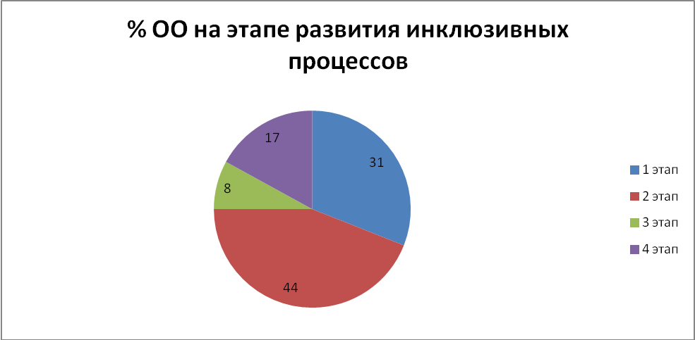
По результатам анализа возможно отметить:
- 50 (44%) образовательных организаций принимают инклюзивное образование, нарабатывают практический опыт, подтверждают его в инклюзивной политике, но при этом отсутствует практика обобщения и систематизации опыта. На данном этапе находятся подавляющее большинство ОО области;
- 35 (31%) образовательных организаций осуществляют совместное обучение детей с ОВЗ и детей-инвалидов, но понимания и принятия инклюзивной культуры нет. Следует отметить, что 5 школ вступили в проект в 2018 году в связи, с чем находятся в процессе осознания трудоёмкости развития инклюзивных процессов;
- 8 (7%) ОО с полным принятием идей инклюзивного образования, сформированными командами, эффективно действующими консилиумами и активным распространением опыта инклюзивной практики;
- 19 (17%) образовательные организации, которые подошли по всем требованиям конкурсного отбора стажировочных площадок и утверждены приказом Минобразования НСО №543 от 12.03.2019 г, получая тем самым возможность вывести свою школу в категорию Ресурсного центра.
Дополнительным ресурсом для выявления проблем в процессе мониторинговых исследований послужило онлайн-анкетирование педагогов каждой образовательной организации, реализующей инклюзивное образование (Приложение 1), в котором приняли участие 1 745 педагогов ОО. Данные респондентов свидетельствует об активизации процессов управления в образовательных организациях, тенденциях позитивных изменений в формировании инклюзивной культуры. Педагоги составили основную часть респондентов (80%), административные работники (директор, ЗавУЧ) – 10,3% и специалисты служб сопровождения – 8,5%.
Важно отметить, что не все ОО приняли участие в опросе (Приложение 2). Педагоги из 8 ОО по невыясненным причинам второй этап мониторинга (согласно Приказу №45 от 22.02.2019 г) проигнорировали.
Анкеты были проанализированы по четырем направлениям: сотрудничество в педагогическом коллективе, самооценка уровня профессиональной компетентности, готовность к инновационной деятельности и сетевая активность/потребность.
Субъективный анализ результатов анкетирования позволил сделать следующие выводы:
- педагоги в большинстве предпочитают решать возникающие проблемы и трудности самостоятельно, либо с помощью администрации и некоторых коллег;
- в ОО педагоги активно взаимодействуют между собой, ограничиваясь внутренними ресурсами;
- педагогам недостаточно внутреннего ресурса для выстраивания инклюзивных процессов, им требуется реформирование системы сопровождения проекта посредством курсов повышения квалификации, сетевого взаимодействия, аналитической деятельности по принятию эффективных управленческих решений;
- педагоги отмечают наличие преимуществ в своей практической деятельности при участии школы в реализации проекта «Обучение и социализация детей с ОВЗ и детей-инвалидов в инклюзивном образовательном пространстве НСО»;
- готовность к инновационной деятельности сформирована не у всех педагогов. Возникает риск формализации инклюзии в условиях включения обучающихся с ОВЗ в общеобразовательное пространство и неготовности коллектива образовательной организации;
- активно развивается сетевое взаимодействие инклюзивных школ через систему стажировочных площадок, активизированы процессы обмена опытом. Это свидетельствует о заинтересованности в таком формате взаимодействия и об эффективности данной работы.
- 28 ОО – участников проекта вышли на новый уровень проведения стажировок, имея право оказывать методическую помощь ОО, обобщать и представлять практический опыт.
Результаты обработки справок (в части блока управленческих решений) и анкет педагогов показывают недостаточность аналитической проработки информации, полученной по результатам мониторинга, не позволяет принимать соответствующие и своевременные управленческие решения, что приводит к снижению или отсутствию положительной динамики, а впоследствии к формализации процессов инклюзии в ОО. Степень риска формализации зависит от инклюзивной готовности педагогов и руководителей образовательных организаций - интегральной функции трёх переменных: уровня профессиональной и инновационной готовности, уровня сотрудничества в педагогическом коллективе. Учитывая данные показатели, можно условно разделить школы на группы. Результаты представлены на гистограмме 3.
Гистограмма 3.
По данным, представленным на гистограмме 3, 31% ОО относится к группе школ, в которых образовательная среда изменяется на уровне формата уроков в отдельных предметных областях, успешность инклюзии зависит от отдельных членов педагогического коллектива, инклюзивную политику определяют несколько активных педагогов, пользующихся авторитетом и формирующими внутреннюю мотивацию во всём педагогическом коллективе.
20% школ могут представить свой опыт по развитию инклюзивного образования другим организациям в формате стажировочной площадки. Эти ОО признаны стажировочными площадками на период с 2019 по 2021 годы и утверждены Приказом Минобразования Новосибирской области № 543 от 12.03.2019 г.
16% школ, где изменения образовательной среды стабильны и затронули все направления работы. В педколлективах отмечается благоприятный психологический климат, наличие командной работы и высокий уровень доверия.
Образовательные организации, относящиеся к данной категории, принимают инклюзивное образование, нарабатывают практический опыт, подтверждают его в инклюзивной политике, при этом еще отсутствует практика обобщения и систематизации опыта. Приоритетным направлением по работе со школами является обучение мониторингу инклюзивных процессов в образовательной организации, методическая помощь в анализе результатов мониторинговых исследований, проектировании управленческих решений.
Существует группа школ (16%), в которых инклюзивное образование ограничено локальными актами, командный подход отсутствует и «положительный тренд» школы по реализации инклюзивного образования зависит от одного лидера. Соответственно, динамика развития инклюзивных процессов в них низкая, внутренняя мотивация в педколлективе неустойчива.
17% школ, в которых не происходят изменения образовательной среды. Необходимо отметить, что 21 ОО (18,5%) вступили в проект в 2018 году и, возможно, находятся в процессе осознания трудоёмкости развития инклюзивных процессов, в связи, с чем и отмечается низкая инновационная готовность педагогов и недостаточная мотивация.
Условное разделение ОО на группы с разным уровнем развития инклюзивных процессов в соотношении с полученными данными онлайн-анкетирования педагогов позволили предположить, что уровень формализации напрямую зависит от уровня инклюзивной культуры педагогов ОО.
Вывод:
- Выделены школы-участники проекта, обладающие особым потенциалом и готовые к осуществлению деятельности в рамках «стажировочной площадки».
- Процесс развития инклюзии достаточно динамичен и зависит от уровня профессиональной и инновационной готовности педагогов, наличия командной работы в коллективе. Отмечается стабильность ситуации в школах, где педагоги ориентированы на поддержку коллег и сами готовы оказать помощь.
- Более 30% школ имеют достаточно высокие показатели развития инклюзивного пространства, вышли на самодостаточной уровень и не нуждаются в постоянном сопровождении Регионального оператора.
- Бо́льшая часть школ требует повышенной внешней мотивации – без активного сопровождения самостоятельного перехода на следующий уровень развития инклюзивных процессов осуществить не сможет.
Необходимо дифференцировать систему поддержки школ в зависимости от их уровня развития с привлечением ресурса образовательных организаций, имеющих особый потенциал. Такая дифференциация требует пересмотра и расширения нормативного, методического и финансового обеспечения проекта.

- Общие выводы и предложения по итогам мониторинга

- Развитие инклюзивного образования в Новосибирской области вышло на новый уровень, требуя пересмотра и утверждения Проекта как переход на следующий этап, где школы – участники осуществляют деятельность в статусе «стажировочных площадок» и «ресурсных школ инклюзивного образования».
Необходимо:
1. рассмотрение и утверждение Проекта Министерством образования Новосибирской области;
2. разработка и утверждение Министерством образования Новосибирской области нормативных правовых документов: Положение об организации деятельности регионального ресурсного центра инклюзивного образования, Положение об инклюзивном образовании в Новосибирской области, Положение о деятельности ресурсных школ, реализующих практику инклюзивного образования, Положение о мониторинге качества доступности образовательной среды для обучающихся с ограниченными возможностями здоровья и детьми-инвалидами в Новосибирской области;
3. учитывая условия масштабирования Проекта, возникает необходимость финансового обеспечения стажировочных площадок и ресурсных школ инклюзивного образования, возможного за счёт перераспределения средств, выделяемых за счёт коэффициента 1,18 к фонду оплаты труда, начисляемого для школ-участников проекта.
Региональному ресурсному центру инклюзивного образования необходимо:
1. организовать и провести региональные конкурсы по определению общеобразовательных организаций для признания их «ресурсными школами инклюзивного образования» или «стажировочными площадками инклюзивного образования»;
2. провести экспертизу программ и материалов стажировочных площадок, сформировать образовательный контент;
3. оказывать организационно-методическую поддержку сетевого взаимодействия стажировочных площадок с муниципальными образовательными организациями на основе планов-графиков и утвержденных программ;
4. сопровождать организации с учётом их дифференциации по уровню развития инклюзивных процессов с привлечением ресурса образовательных организаций, имеющих особый потенциал.
2.4. Для преодоления проблем неоптимальной педагогической позиции, формального включения учителей в инклюзивные процессы, активизации управленческой деятельности в образовательных организациях, необходимо:
Реализация обозначенных позиций будет способствовать активности педагогических работников и, как следствие, повышению эффективности деятельности образовательного учреждения, достижению им высокого уровня конкурентоспособности на рынке образовательных услуг, в том числе в сфере инклюзивного образования.

Приложение 1.
Результаты полученных данных по итогам онлайн-анкетирования педагогов инклюзивных школ были проанализированы по четырем направлениям: сотрудничество в педагогическом коллективе (Гистограмма 4, 5, 6, 7), самооценка уровня профессиональной компетентности (Гистограмма 8), готовность к инновационной деятельности (Гистограмма 9) и сетевая активность/потребность (Гистограмма 10, 11).
3.1. Сотрудничество в педагогическом коллективе.
Гистограмма 4.
Педагоги в большинстве предпочитают решать возникающие проблемы и трудности самостоятельно (так ответили 1044 человека), либо с помощью администрации (946 чел.) и некоторых коллег (770 чел.).
Гистограмма 5.
Какой внешний ресурс помогает педагогам в работе

Задачи решают на уровне школы. Потребность в активизации внешних ресурсов минимальна.
В ОО присутствует активное взаимодействие между педагогами, которое ограничивается внутренними ресурсами. Об этом свидетельствуют данные, представленные на Гистограммах 5,6.

Гистограмма 6. Гистограмма 7.
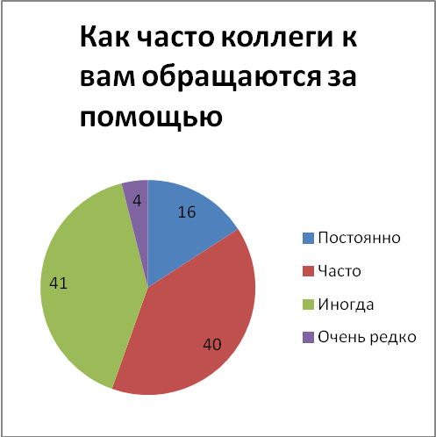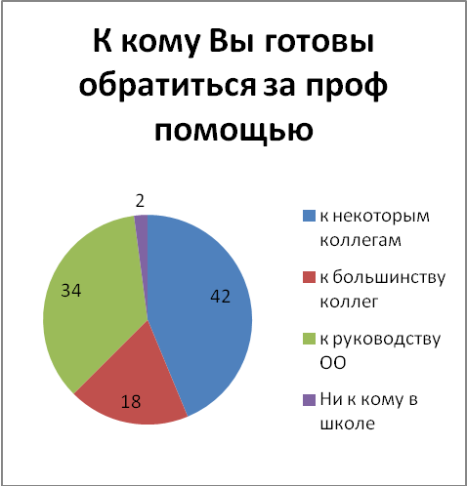
3.2. Самооценка уровня профессиональной компетентности.
Самооценка уровня профессиональной компетентности рассматривалась через удовлетворенность своей работой в школе (Гистограмма 8), наиболее часто встречающимися трудностями и внутренними ресурсами в их преодолении.
Гистограмма 8.
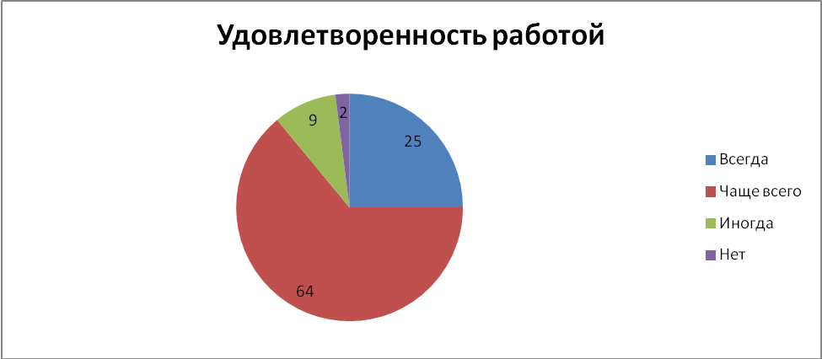
На вопрос, какие факторы усиливают проблемы в профессиональной деятельности, педагоги в большинстве, не скрывая, ответили: сложный контингент родителей, сложный контингент детей. Можно сделать вывод, что педагогам недостаточно внутреннего ресурса для выстраивания инклюзивных процессов.
3.3. Готовность к инновационной деятельности.
74% (1292 чел.) отмечают недостаток времени как внутренний фактор, способствующий возникновению проблемных зон в ОО; еще 26% (477 чел.) ссылаются на низкую оплату труда.
Педагоги отмечают, что имеют преимущества в практической деятельности при участии школы в реализации инклюзивного проекта (Гистограмма 9).
Гистограмма 9.
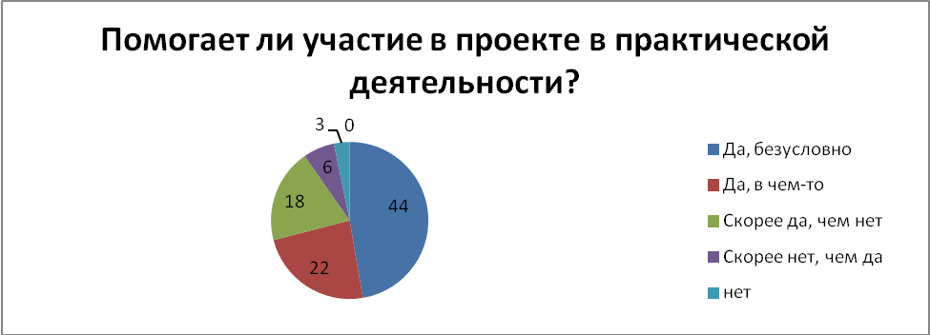
8 % (140 чел.) считают, что участие в проекте не влияет на практическую деятельность педагога в школе. Возникает риск формализации инклюзии в условиях включения обучающихся с ОВЗ в общеобразовательное пространство и неготовности коллектива образовательной организации.
3.4. Сетевая активность/потребность
Из Гистограммы 4 видно, что ОО осуществляют взаимодействие с разными организациями (НИПКиПРО, ОЦДК, НИМРО, курсы повышения квалификации).
На гистограмме 10 представлена степень востребованности ресурса стажировочных площадок на базе других образовательных организаций.
Гистограмма 10.

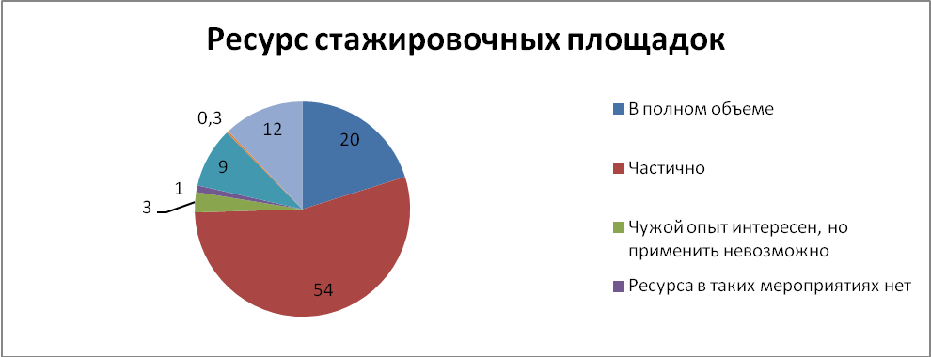
Сетевое взаимодействие инклюзивных школ через систему стажировочных площадок достаточно активно развивается, активизированы процессы обмена опытом. Это говорит о заинтересованности в таком формате взаимодействия и об эффективности данной работы. При этом всё ещё наблюдается изолированность части педагогов инклюзивных школ друг от друга.
Аналогичная ситуация представлена на гистограмме 11. Педагоги отметили степень участия в проведении стажировок на базе своей школы.

Гистограмма 11.
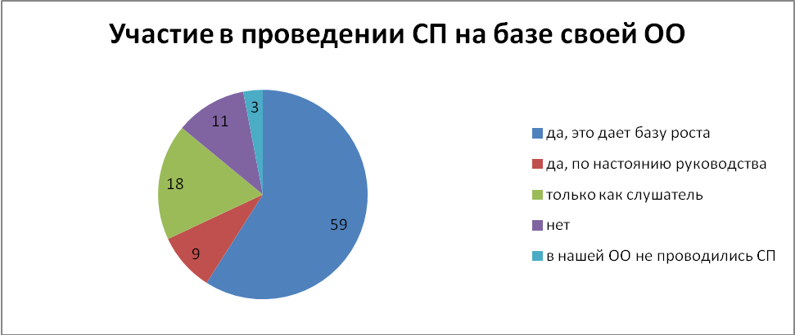
Сетевое взаимодействие инклюзивных школ через систему стажировочных площадок продолжает активно развиваться: так в 2015 г. было проведено 60 стажировочных площадок, в 2016 г. – 76, в 2017 г. – 81, в 2018 г. - 76. Согласно графику проведения стажировочных площадок на 2019 год запланировано 94 стажировочных площадки, 32 из них проведены, в которых приняли участие 1013 педагогов. Важно отметить, что 28 ОО – участников проекта вышли на новый уровень проведения стажировок, имея право оказывать методическую помощь ОО, обобщать и представлять практический опыт.
Приложение 2.
Образовательные организации,
принявшие участие во втором этапе мониторинга 2019 г.
 | Филиал | Район | Наименование ОО | онлайн-анкетирование
1 | Карасукский (13 ИШ) | Карасукский | МБОУ Гимназия № 1 | 47
2 | Карасукский (13 ИШ) | Карасукский | МБОУ СОШ № 3 | 15
3 | Карасукский (13 ИШ) | Карасукский | МБОУ СОШ № 5 | 17
4 | Карасукский (13 ИШ) | Карасукский | МБОУ Поповская СОШ | 5
5 | Карасукский (13 ИШ) | Карасукский | МБОУ Октябрьская СОШ | 19
6 | Карасукский (13 ИШ) | Карасукский | МБОУ Морозовская СОШ | 13
7 | Карасукский (13 ИШ) | Красноозерский | МКОУ Колыбельская СОШ | 12
8 | Карасукский (13 ИШ) | Красноозерский | МКОУ Красноозерская СОШ №2 | 27
9 | Карасукский (13 ИШ) | Баганский | МКОУ Баганская СОШ № 2 | 7
10 | Карасукский (13 ИШ) | Баганский | МКОУ Палецкая СОШ | 5
11 | Карасукский (13 ИШ) | Баганский | МКОУ Теренгульская СОШ | 11
12 | Карасукский (13 ИШ) | Баганский | МКОУ Мироновская СОШ №5 | 27
13 | Татарский (14 ИШ) | Венгеровский | МКОУ Венгеровская СОШ №1 | 34
14 | Татарский (14 ИШ) | Венгеровский | МКОУ Венгеровская СОШ №2 | 32
15 | Татарский (14 ИШ) | Венгеровский | МКОУ Тартасская СОШ | 18
16 | Татарский (14 ИШ) | Татарский | МБОУ СОШ №3 г. Татарска | 10
17 | Татарский (14 ИШ) | Татарский | МБОУ Новомихайловская СОШ | 5
18 | Татарский (14 ИШ) | Татарский | МБОУ Казачемысская СОШ | 7
19 | Татарский (14 ИШ) | Татарский | МБОУ Лопатинская СОШ | 20
20 | Татарский (14 ИШ) | Татарский | МБОУ Киевская СОШ | 11
21 | Татарский (14 ИШ) | Татарский | МБОУ школа-интернат ООО г.Татарска | 27
22 | Татарский (14 ИШ) | Усть-Таркский | МКОУ Еланская СОШ | 17
23 | Татарский (14 ИШ) | Усть-Таркский | МКОУ Усть-Таркская СОШ | 23
24 | Татарский (14 ИШ) | Усть-Таркский | МКОУ Яркуль-Матюшкинская СОШ | 20
25 | Куйбышевский (6 ИШ) | Куйбышевский | МБОУ Куйбышевская СОШ № 10 | 1
26 | Куйбышевский (6 ИШ) | Куйбышевский | МКОУ Булатовская СОШ | 9
27 | Куйбышевский (6 ИШ) | Куйбышевский | МКОУ СОШ №5 Куйбышев | 9
28 | Куйбышевский (6 ИШ) | Куйбышевский | МКОУ Чумаковская СОШ | 11
29 | Куйбышевский (6 ИШ) | Кыштовский | МКОУ Кыштовская СОШ № 1 | 33
30 | Куйбышевский (6 ИШ) | Кыштовский | МКОУ Кыштовская СОШ № 2 | 13
31 | Куйбышевский (6 ИШ) | Кыштовский | МКОУ Новомазайсская СОШ | 6
32 | Куйбышевский (6 ИШ) | Северный | МКОУ Северная СОШ | 14
33 | Ордынский (10 ИШ) | Коченевский | МКОУ Коченевская СОШ № 1 | 9
34 | Ордынский (10 ИШ) | Коченевский | МКОУ Коченевская СОШ № 13 | 17
35 | Ордынский (10 ИШ) | Коченевский | МКОУ Целинная СОШ | 20
36 | Ордынский (10 ИШ) | Коченевский | МКОУ Чикская СОШ №6 | 36
37 | Ордынский (10 ИШ) | Кочковский | МКОУ Жуланская СОШ | 8
38 | Ордынский (10 ИШ) | Кочковский | МКОУ Решетовская СОШ | 2
39 | Ордынский (10 ИШ) | Кочковский | МКОУ Кочковская СОШ | 9
40 | Ордынский (10 ИШ) | Кочковский | МКОУ Новоцелинная СОШ | 0
41 | Ордынский (10 ИШ) | Ордынский | МКОУ "Ордынская санаторная школа" | 8
42 | Ордынский (10 ИШ) | Ордынский | МКОУ Ордынская СОШ № 1 | 25
43 | Ордынский (10 ИШ) | Ордынский | МКОУ Ордынская СОШ № 2 | 0
44 | Мошковский (5 ИШ) | Мошковский | МБОУ Станционно-Ояшинская СОШ | 17
45 | Мошковский (5 ИШ) | Мошковский | МБОУ Ташаринская СОШ | 0
46 | Мошковский (5 ИШ) | Болотнинский | МБОУ Болотнинская СОШ № 2 | 16
47 | Мошковский (5 ИШ) | Болотнинский | МКОУ Ачинская СОШ | 1
48 | Мошковский (5 ИШ) | Болотнинский | МКОУ Варламовская СОШ | 17
49 | Тогучинский (7 ИШ) | Тогучинский | МБОУ Киикская СОШ | 17
50 | Тогучинский (7 ИШ) | Тогучинский | МБОУ Репьевская СОШ | 11
51 | Тогучинский (7 ИШ) | Тогучинский | МБОУ ТСШ №2 | 29
52 | Тогучинский (7 ИШ) | Тогучинский | МКОУ Янченковская СОШ | 11
53 | Тогучинский (7 ИШ) | Искитимский | МКОУ СОШ № 1 р.п. Линево | 0
54 | Тогучинский (7 ИШ) | г. Искитим | МБОУ СОШ № 4 | 26
55 | Тогучинский (7 ИШ) | г. Искитим | МБОУ СОШ № 8 | 15
56 | Барабинский (11 ИШ) | Барабинский | МКОУ Барабинская СОШ № 1 | 6
57 | Барабинский (11 ИШ) | Барабинский | МКОУ СОШ № 47 | 11
58 | Барабинский (11 ИШ) | Барабинский | МКОУ Таскаевская СОШ | 24
59 | Барабинский (11 ИШ) | Барабинский | МКОУ Шубинская СОШ | 10
60 | Барабинский (11 ИШ) | Убинский | МКОУ Кожурлинская СОШ | 17
61 | Барабинский (11 ИШ) | Чановский | МБОУ Озеро-Карачинская СОШ | 30
62 | Барабинский (11 ИШ) | Чановский | МБОУ Чановская СОШ № 1 | 24
63 | Барабинский (11 ИШ) | Чановский | МБОУ Старокарачинская СОШ | 8
64 | Барабинский (11 ИШ) | Чановский | МБОУ Красненская ОШ | 7
65 | Барабинский (11 ИШ) | Чановский | МБОУ Тебисская СОШ | 31
66 | Сузунский (8 ИШ) | Маслянинский | МБОУ Маслянинская СОШ №1 | 37
67 | Сузунский (8 ИШ) | Маслянинский | МКОУ Маслянинская СОШ №3 | 0
68 | Сузунский (8 ИШ) | Маслянинский | МКОУ Елбанская СОШ | 2
69 | Сузунский (8 ИШ) | Маслянинский | МКОУ Мамоновская СОШ | 15
70 | Сузунский (8 ИШ) | Маслянинский | МКОУ Бажинская СОШ | 6
71 | Сузунский (8 ИШ) | Сузунский | МКОУ Сузунская СОШ № 301 | 22
72 | Сузунский (8 ИШ) | Сузунский | МКОУ Болтовская СОШ | 9
73 | Сузунский (8 ИШ) | Сузунский | МКОУ Шайдуровская СОШ | 8
74 | Сузунский (8 ИШ) |  | МКОУ Шипуновская СОШ | 0
75 | Сузунский (8 ИШ) | Черепановский | МКОУ Медведская СОШ | 12
76 | Сузунский (8 ИШ) | Черепановский | МКОУ Ново-Воскресенская СОШ | 13
77 | Сузунский (8 ИШ) | Искитимский | МКОУ СОШ ст. Евсино | 7
78 | Каргатский (5 ИШ) | Доволенский | МКОУ Доволенская СОШ № 1 | 11
79 | Каргатский (5 ИШ) | Каргатский | МКОУ Каргатская СОШ № 1 | 34
80 | Каргатский (5 ИШ) | Каргатский | МКОУ Каргатская СОШ №3 | 18
81 | Каргатский (5 ИШ) | Каргатский | МКОУ Озерская СОШ | 11
82 | Каргатский (5 ИШ) | Чулымский | МБОУ Большеникольская СОШ | 10
83 | Купинский (8 ИШ) | Здвинский | МКОУ Здвинская СОШ № 1 | 19
84 | Купинский (8 ИШ) | Здвинский | МКОУ Сарыбалыкская СОШ | 18
85 | Купинский (8 ИШ) | Купинский | МКОУ Рождественская СОШ | 17
86 | Купинский (8 ИШ) | Купинский | МКОУ Вороновская СОШ | 5
87 | Купинский (8 ИШ) | Купинский | МКОУ СОШ № 148 г. Купино | 8
88 | Купинский (8 ИШ) | Чистоозерный | МКОУ Чистоозерная СОШ № 2 | 16
89 | Купинский (8 ИШ) | Чистоозерный | МКОУ Чистоозерная СОШ № 3 | 13
90 | Купинский (8 ИШ) | Чистоозерный | МКОУ Журавская СОШ | 12
91 | Региональный оператор Территориального отдела (26 ИШ) | г. Новосибирск | МБОУ "СОШ № 169" | 0
92 | Региональный оператор Территориального отдела (26 ИШ) | г. Новосибирск | МБОУ "СОШ № 177" | 23
93 | Региональный оператор Территориального отдела (26 ИШ) | г. Новосибирск | МБОУ "СОШ № 178" | 0
94 | Региональный оператор Территориального отдела (26 ИШ) | г. Новосибирск | ЧАО школа "Аврора" | 28
95 | Региональный оператор Территориального отдела (26 ИШ) | г. Новосибирск | МБОУ СОШ "Перспектива" | 1
96 | Региональный оператор Территориального отдела (26 ИШ) | г. Новосибирск | МАОУ СОШ № 213 "Открытие" | 24
97 | Региональный оператор Территориального отдела (26 ИШ) | г. Новосибирск | МБОУ СОШ № 143 | 7
98 | Региональный оператор Территориального отдела (26 ИШ) | г. Новосибирск | МБОУ СОШ № 128 | 40
99 | Региональный оператор Территориального отдела (26 ИШ) | г. Новосибирск | МБОУ СОШ № 67 | 31
100 | Региональный оператор Территориального отдела (26 ИШ) | г. Новосибирск | МБОУ СОШ № 167 | 0
101 | Региональный оператор Территориального отдела (26 ИШ) | г. Новосибирск | МБОУ СОШ № 147 | 16
102 | Региональный оператор Территориального отдела (26 ИШ) | г. Новосибирск | МБОУ гимназия № 5 | 11
103 | Региональный оператор Территориального отдела (26 ИШ) | Новосибирский | МКОУ Краснообская СОШ № 2 | 2
104 | Региональный оператор Территориального отдела (26 ИШ) | Новосибирский | МБОУ Верх-Тулинская СОШ №14 | 41
105 | Региональный оператор Территориального отдела (26 ИШ) | Новосибирский | МБОУ Криводановская СОШ №22 | 36
106 | Региональный оператор Территориального отдела (26 ИШ) | Новосибирский | МБОУ Барышевская СШ № 9 | 2
107 | Региональный оператор Территориального отдела (26 ИШ) | г. Обь | МБОУ СОШ № 2 | 21
108 | Региональный оператор Территориального отдела (26 ИШ) | р.п. Кольцово | МБОУ биотехнологический лицей № 21 | 9
109 | Региональный оператор Территориального отдела (26 ИШ) | г. Бердск | МБОУ СОШ № 3 "Пеликан" | 56
110 | Региональный оператор Территориального отдела (26 ИШ) | г. Бердск | МБОУ СОШ № 8 | 11
111 | Региональный оператор Территориального отдела (26 ИШ) | г. Бердск | МБОУ СОШ № 9 | 8
112 | Региональный оператор Территориального отдела (26 ИШ) | г. Бердск | МБОУ СОШ № 12 | 44
113 | Региональный оператор Территориального отдела (26 ИШ) | г. Бердск | МАОУ СОШ № 4 | 19
Итого |  |  |  | 1745

